TRƯỜNG ĐẠI HỌC ĐIỆN LỰC

KHOA CÔNG NGHỆ THÔNG TIN 

BÁO CÁO CHUYÊN ĐỀ HỌC PHẦN NGÔN NGỮ KỊCH BẢN

ĐỀ TÀI: XÂY DỰNG HỆ THỐNG QUẢN LÝ BÁN VẬT DỤNG THÔNG MINH TRONG NHÀ

|  |  |
| --- | --- |
| Sinh viên thực hiện | : TRẦN TUẤN ANH (19810310026)  CAO THANH SANG |
| Giảng viên hướng dẫn | : PHƯƠNG VĂN CẢNH |
| Ngành | : CÔNG NGHỆ THÔNG TIN |
| Chuyên ngành | : CÔNG NGHỆ PHẦN MỀM |
| Lớp | : D14-CNPM2 |
| Khóa | : 2019­- 2023  *Hà Nội,5 tháng 12 năm 2022* |

1. **Mô tả tóm tắt đề tài**

* Xây dựng hệ thống phần mềm quản lý bán đồ thông minh trong nhà bao gồm các chức năng chính sau:
* Quản lý sản phẩm
* Quản lý khách hàng
* Quản lý đơn hàng
* Bán hàng
* Báo cáo thống kê
* Quản lý nhân viên
* Đăng ký

1. **Nội dung thực hiện**

* Chương 1: Giới thiệu dự án phần mềm
* Chương 2: Quản lý dự án
* Chương 3: Phân tích hệ thống
* Chương 4: Thiết kế
* Chương 5: Lập trình
* Chương 6: Kiểm thử phần mềm
* Chương 7: Đóng gói và bảo trì phần mềm

1. **Kết quả đạt được**

Hoàn thành đề cương chuyên đề học phần môn: “ngôn ngữ kịch bản”.

Xây dựng được phần mềm hoàn chỉnh với đầy đủ các chức năng, đơn giản và phù hợp với những doanh nghiệp vừa và nhỏ.

|  |  |
| --- | --- |
|  | Hà Nội, ngày *5 tháng 12 năm 2022* |
| Giảng viên hướng dẫn  (ký và ghi rõ họ tên) | Sinh viên thực hiện  (ký và ghi rõ họ tên) |
| Phương Văn Cảnh |  |

PHIẾU CHẤM ĐIỂM

Sinh viên thực hiện:

|  |  |  |
| --- | --- | --- |
| Họ và tên | Chữ ký | Ghi chú |
| Trần Tuấn Anh  MSV:19810310026  Cao Thanh Sang |  |  |

Giảng viên chấm:

|  |  |  |
| --- | --- | --- |
| Họ và tên | Chữ ký | Ghi chú |
| Giảng viên chấm 1 : |  |  |
| Giảng viên chấm 2 : |  |  |

MỤC LỤC

LỜI CẢM ƠN 7

LỜI MỞ ĐẦU 8

CHƯƠNG 1:GIỚI THIỆU DỰ ÁN PHẦN MỀM 9

1.1. Khảo sát hệ thống 9

1.1.1. Giới thiệu chung về cửa hàng 9

1.1.1.1. Giới thiệu chi tiết 9

1.1.1.2 . Cơ cấu tổ chức 10

1.1.1.3 . Giới thiệu mặt hàng, dịch vụ 11

1.1.1.4 . Trang thiết bị cửa hàng 11

1.1.2. Ưu nhược điểm của hệ thống hiện tại 11

1.1.2.1. Ưu điểm 11

1.1.2.2. Nhược điểm 11

1.2. Xác định được bài toán cần giải quyết 12

1.2.1. Mục tiêu của dự án 12

1.2.2. Yêu cầu hệ thống mới 12

1.3. Phân tích và đặc tả nghiệp vụ của hệ thống 12

1.4. yêu cầu chức năng hệ thống 14

1.4.1. yêu cầu chức năng 14

1.4.2. Yêu cầu phi chức năng 14

1.4.2.1.Yêu cầu bảo mật 14

1.4.2.2.  Yêu cầu về sao lưu 14

1.4.2.3. Yêu cầu về tính năng sử dụng 14

1.4.2.4. Yêu cầu ràng buộc thiết kế 14

1.4.2.5. Yêu cầu về phần cứng 14

1.4.2.7. Yêu cầu khi sử dụng phần mềm 15

1.4.2.8. Các yêu cầu khác 15

CHƯƠNG II: GIỚI THIỆU NODEJS 15

1.Node.js là gì? 15

2.Node.js hoạt động như thế nào? 16

CHƯƠNG 3: PHÂN TÍCH 17

3.1. Xác định các Actor và Use case tổng quát của hệ thống 17

3.1.1. xác định các Actor của hệ thống 17

3.1.2. Biểu đồ Use Case của hệ thống 18

3.2. Phân tích chi tiết từng chức năng của hệ thống 19

3.2.1. Chức năng Quản lý nhân viên 19

3.2.1.1. Biểu đồ Use Case 20

3.2.1.2. Biểu đồ hoạt động 21

3.2.1.3. Biểu đồ trình tự 22

3.2.2 Chức năng Quản lý bán hàng 25

3.2.2.1. Biểu đồ Use Case 26

3.2.2.2. Biểu đồ hoạt động 26

3.2.2.3. Biểu đồ trình tự 31

3.2.3 Chức năng Quản lý Menu 31

3.2.3.1. Biểu đồ Use Case 32

3.2.3.2. Biểu đồ hoạt động 33

Hình 3.2.3.2. Biểu đồ hoạt động quản lý menu 33

3.2.3.3. Biểu đồ trình tự 34

3.2.4. Chức năng báo cáo 34

3.2.4.1. Biểu đồ Use Case 36

3.2.4.3. Biểu đồ trình tự 37

3.2.5. Chức năng quản lý (kho)SP 37

3.2.5.1. Biểu đồ Use Case 38

3.2.5.2. Biểu đồ hoạt động 39

3.2.5.3. Biểu đồ trình tự 42

Hình 3.2.5.3. Biểu đồ trình tự cập nhật thông tin SP 42

CHƯƠNG 4: THIẾT KẾ 44

4.1. Thiết kế giao diện 44

4.1.1 giao diện quản lý menu 44

4.1.2. Giao diện quản lý sản phẩm: 44

4.1.3. Giao diện quản lý bán hàng: 44

4.1.6 .Giao diện đăng nhập hệ thống: 45

4.1.7.Giao diện quản lý sản phẩm 45

4.1.7 Giao diện quản lý thông tin nhân viên: 45

4.1.8 Giao diện quản lý đăng ký tài khoản: 45

4.1.9 Giao diện quản lý báo cáo: 45

4.1.10 Giao diện quản lý doanh thu: 45

# LỜI CẢM ƠN

Đầu tiên, em xin gửi lời cảm ơn chân thành đến Trường Đại học Điện Lực đã đưa môn học ngôn ngữ kịch bản vào trương trình giảng dạy. Đặc biệt, em xin gửi lời cảm ơn sâu sắc đến giảng viên bộ môn – thầy Phương Văn Cảnh đã dạy dỗ, truyền đạt những kiến thức quý báu cho em trong suốt thời gian học tập vừa qua. Trong thời gian tham gia lớp học của thầy, em đã có thêm cho mình nhiều kiến thức bổ ích, tinh thần học tập hiệu quả, nghiêm túc. Đây chắc chắn sẽ là những kiến thức nền rất hữu hiệu và là sự trải nghiệm để giúp em vững bước sau này.

Bộ môn ngôn ngữ kịch bản là môn học thú vị, vô cùng bổ ích và có tính thực tế cao. Đảm bảo cung cấp đủ kiến thức, gắn liền với nhu cầu thực tiễn của sinh viên. Tuy nhiên, do vốn kiến thức còn nhiều hạn chế và khả năng tiếp thu thực tế còn nhiều bỡ ngỡ. Mặc dù em đã cố gắng hết sức nhưng chắc chắn bài tiểu luận khó có thể tránh khỏi những thiếu sót và nhiều chỗ còn chưa chính xác, kính mong thầy xem xét và góp ý để bài tiểu luận của em được hoàn thiện hơn.

Em xin chân thành cảm ơn!

Sinh Viên

Trần Tuấn Anh

# LỜI MỞ ĐẦU

Trong thời kỳ công nghiệp hóa hiện đại hóa , xã hội phát triển hiện đại, nhu cầu của con người càng ngày càng tăng cao, cùng với kỉ nguyên công nghệ thông tin đang phát triển. Nắm vững kiến thức cơ bản về môn học và để phục vụ cho việc quản lý bán đồ điện tử cần xây dựng cơ sở dữ liệu sử dụng dữ liệu để xây dựng hệ thống phục vụ cho việc bán hàng , mở rộng thị trường kinh doanh và các dịch vụ hỗ trợ khách hàng, thu được lợi nhuận cao, tiết kiệm thời gian.

Từ những nhu cầu trên, nhóm chúng em đã được nhận đề tài: Phân tích thiết kế hệ thống theo hướng đối tượng quản lý bán vật dụng thông minh trong nhà

Chúng em kính mong quý thầy cô và các bạn góp ý để chúng em bổ sung và

hoàn thiện bài tập lớn của mình một cách cụ thể, chi tiết, đầy đủ và đạt hiểu quả cao nhất.

Chúng em xin chân thành cám ơn giáo viên thầy Phương Văn Cảnh đã hướng dẫn, giúp đỡ chúng em hoàn thành bài tập lớn này.

Sinh viên thực hiện

Trần Tuấn Anh

# 

# CHƯƠNG 1:GIỚI THIỆU DỰ ÁN PHẦN MỀM

# 1.1. Khảo sát hệ thống

Đề tài:” XÂY DỰNG HỆ THỐNG QUẢN LÝ BÁN VẬT DỤNG THÔNG MINH TRONG NHÀ”.

Cùng với sự phát triển của nền công nghiệp hiện đại thì nền công nghiệp sản xuất ngày càng có những bước đột phá mới trong sản xuất và tiêu thụ. Đặc biệt là thị hiếu người tiêu dùng dần hướng đến các sản phẩm có mẫu mã đa dạng, giá cả hợp lý và phương thức thanh toán nhanh chóng, tiện lợi. Do đó mà đề tài: “XÂY DỰNG HỆ THỐNG QUẢN LÝ BÁN VẬT DỤNG THÔNG MINH TRONG NHÀ” là giải pháp hữu hiệu trong thời đại công nghệ nhằm tăng doanh thu, sản lượng và lưu trữ các thông tin sản phẩm dễ dàng hơn.

# 1.1.1. Giới thiệu chung về cửa hàng

Với phương châm: “Mang đến sự hài lòng cho tất cả các khách hàng”, Cửa hàng bán vật dụng chúng tôi không chỉ đề cao chất lượng của từng sản phẩm mà còn đặc biệt chú trọng đến các dịch vụ đi kèm như tư vấn thiết kế, vận chuyển, lắp đặt, chăm sóc khách hàng, bảo hành,… Chúng tôi luôn mong muốn khách hàng khi đến với cửa hàng sẽ có được những lợi ích tốt nhất trước và sau khi sử dụng sản phẩm từ cửa hàng.

# Giới thiệu chi tiết

* Tên cửa hàng: Cửa hàng vật dụng thông minh trong nhà
* Tổng số nhân viên: 5 người
* Thời gian làm việc: 8h đến 11h30, 13h30 đến 18h00
* Địa chỉ : tổ 15 Phường Him Lam, thành phố Điên Biên Phủ, tỉnh Điện Biên
* Hotline: 0386455523-0388433343

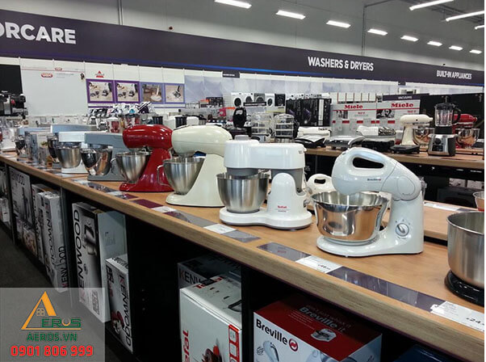

# 1.1.1.2 . Cơ cấu tổ chức

- Quản lý cửa hàng: Là bộ phận có chức vụ cao nhất trong cửa hàng, không tham gia trực tiếp tham gia công việc bán hàng, giao dịch nhưng gián tiếp chịu trách nhiệm tổ chức và đưa ra các quyết định trong cửa hàng,quyết định về việc nhập hàng, kiểm tra số lượng, chất lượng hàng nhập. Chuyển hàng vào kho.

- Quản lý nhân viên: Quyết định về việc điều chỉnh, tuyển nhân sự, chấm công và trả lương cho công nhân viên trong cửa hàng theo sự chỉ định của quản lý cửa hàng.

- Bộ phận bán hàng : Là người tư vấn, tiếp xúc, giới thiệu sản phẩm cho khách hàng, trực tiếp đem về doanh thu cho cửa hàng.

-Bộ phận kho: Tiếp nhận yêu cầu của quản lý về việc nhập hàng kiểm tra số lượng, chất lượng hàng nhập. Chuyển hàng vào kho và xuất phiếu chi.

# . Giới thiệu mặt hàng, dịch vụ

* Mặt hàng chủ yếu của cửa hàng là các loại đồ điện tử thông minh trong nhà

# . Trang thiết bị cửa hàng

* 1 máy tính , 2 máy quay an ninh, 1 máy quét vân tay, 2 máy in, 01 máy thu ngân

# 1.1.2. Ưu nhược điểm của hệ thống hiện tại

# 1.1.2.1. Ưu điểm

- Kinh phí đầu tư vào việc quản lí không cao.

- Đơn giản, dễ sử dụng.

# 1.1.2.2. Nhược điểm

- Chưa có hệ thống để đánh giá năng lực của nhân viên.

- chưa có hệ thống sử dụng cộng nghệ tin học.

- Hệ thống quản lí còn thủ công: ghi chép bằng sổ sách.

Cửa hàng sẽ rất khó khăn trong việc quản lí, buôn bán,... khi vẫn sử dụng hệ thống trên. Để cửa hàng phát triển cần áp dụng thêm những yêu cầu về Công nghệ, tin học và từ đó nâng cao hệ thống quản lí. Như thế sẽ dễ dàng quản lí được cửa hàng, năng suất bán hàng tăng cao

# 1.2. Xác định được bài toán cần giải quyết

# 1.2.1. Mục tiêu của dự án

- Hệ thống quản lí bán hàng có chức năng nghiệp vụ về bán hàng. Hỗ trợ quản lí kho hàng và nhân viên làm việc. Giúp quản lí cửa hàng thống kê báo cáo từ đó nắm bắt được tình hình kinh doanh của cửa hàng để đưa ra phương hướng phát triển trong thời gian tới.

- Góp phần nâng cao hiệu quả công việc, thúc đẩy hoạt động cửa hàng. Giúp quản lí trở nên dễ dàng, tiện dụng và chính xác hơn.

# 1.2.2. Yêu cầu hệ thống mới

Tạo ra được một phần mềm quản lý thật tiện lợi, dễ sử dụng, đầy đủ các chức năng. Hỗ trợ được việc quản lý của cửa hàng thuận lợi nhanh chóng, độ chính xác cao hơn. Lưu trữ đầy đủ các thông tin của cả cửa hàng, hàng hóa và khách hàng.

# 1.3. Phân tích và đặc tả nghiệp vụ của hệ thống

* Quy trình nhập hàng:

*Tiêu chuẩn chọn hàng: hàng hiện đại , thông minh và tích hợp nhiều tính năng

* Không bị hỏng
* Có xuất xứ rõ ràng
* Hàng còn mới không bị va đập
* Có bảo hành nếu gặp vấn đề
* Có nguồn gốc, thương hiệu tốt
* Quy trình bán hàng:

+ Khi khách đến cửa hàng nhân viên sẽ cho khách xem những sản phẩm mà cửa hàng đã và đang sản xuất. Nhân viên sẽ đưa ra 1 vài câu hỏi để khảo sát khách hàng xem vị trí mà khách muốn dựng sản phẩm? Kích thước bao nhiêu? Chất liệu như nào? Giá thành của từng loại ? Nhu cầu của người dung ra làm sao? Muốn mua mặt hàng gì?

Sau khi nhân viên đã nắm rõ những yêu cầu, mong muốn của khách hàng thì sẽ trực tiếp dẫn khách hàng đi xem sản phẩm tại cửa hàng dựa trên những mong muốn, yêu cầu mà khách hàng đưa ra.

+ Sau khi khách đã xem xong:

- Nếu khách hàng ưng ý và muốn mua luôn thì sẽ thanh toán trực tiếp tại cửa hàng và nhân viên sẽ xuất hóa đơn thanh toán.

- Nếu khách hàng muốn đặt sản phẩm theo yêu cầu của mình thì khách hàng sẽ phải đặt cọc 1 khoản tiền (được nhân viên lưu trên hóa đơn) tùy theo kích thước, chất liệu gỗ. Sau khi sản phẩm được hoàn thiện thì sẽ được giao đến chỗ khách hàng và khách hàng sẽ thanh toán nốt khoản còn lại( đã ghi trong hóa đơn ).

- Quản lý nhân viên

+Nhân viên của quán bao gồm: 1 quản lý, 1 quản lí nhân viên, 3 nhân viên bán hàng .

+Thông tin của nhân viên được lưu vào sổ để chấm công và phát lương.

+ Nhân viên bán hàng chính: 350.000/ngày

* Lương cứng=số ngày công x 350.000-số ngày nghỉ phép.

+ Nhân viên bán hàng chưa chính thức: 250.000/ngày

* Lương cứng=số ngày công x 250.000-số ngày nghỉ phép.

+ Làm việc tất cả các ngày trong tuần. Nếu nghỉ phép thì phải gọi báo cho quản lý cửa hàng trước ngày làm tiếp theo.

+ Trong trường hợp xin nghỉ hẳn phải báo cho quản lý trước 2 tuần,để quản lý có thời gian bổ sung nhân sự kịp thời.

- Báo cáo và thống kê

- Quản lí cửa hàng sẽ tổng hợp các hoạt động bán hàng hàng tháng:

+ Số lượng sản phẩm được bán ra: sản phẩm nào được ưa chuộng và bán nhiều nhất…

+ Thống kê số lượng nguyên vật liệu còn lại.

+ Thống kê số ngày làm, nghỉ của nhân viên.

# 1.4. yêu cầu chức năng hệ thống

# 1.4.1. yêu cầu chức năng

Trong giai đoạn hiện nay các chức năng chính của dự án có thể xây dựng:

- Quản lí hàng hóa

- Quản lí nhân viên

- Quản lí kho

-Quản lí đăng nhập

-Quản lý bán hàng

-Báo cáo

# 1.4.2. Yêu cầu phi chức năng

# 1.4.2.1.Yêu cầu bảo mật

- Phải có tính năng phân quyền khi sử dụng phần mềm

# 1.4.2.2.  Yêu cầu về sao lưu

-Phải có tính năng sao lưu dữ liệu định kỳ

1.4.2.3. Yêu cầu về tính năng sử dụng  
 -Phải tiện lợi, dễ tương tác với người dung.

1.4.2.4. Yêu cầu ràng buộc thiết kế  
 - thiết kế đơn giản không màu mè.

# 1.4.2.5. Yêu cầu về phần cứng

CPU: [Intel Core i3 Skylake](https://www.thegioididong.com/hoi-dap/intel-core-the-he-thu-6-skylake-774739#i3), 6100U, 2.30 GHz

RAM: 4 GB, [DDR4 (1 khe)](https://www.thegioididong.com/hoi-dap/ram-ddr4-la-gi-882173), 2133 MHz

Ổ cứng: [HDD: 1 TB](https://www.thegioididong.com/hoi-dap/hdd-la-gi-922791)

Màn hình:15.6 inch, HD (1366 x 768)

Card màn hình: [Card đồ họa tích hợp](https://www.thegioididong.com/hoi-dap/card-do-hoa-tich-hop-la-gi-950047), [Intel® HD Graphics 520](https://www.thegioididong.com/hoi-dap/intel-hd-graphics-520-843418)

Cổng kết nối: [HDMI](https://www.thegioididong.com/tin-tuc/hdmi-la-gi--590061), [LAN (RJ45)](https://www.thegioididong.com/hoi-dap/cho-minh-hoi-thong-so-laptop-co-nhung-cai-nay-10-743872), [USB 2.0](https://www.thegioididong.com/tin-tuc/cong-giao-tiep-usb-la-gi--590168), [USB 3.0](https://www.thegioididong.com/hoi-dap/usb-30-la-gi-926737), [USB Type-C](https://www.thegioididong.com/hoi-dap/usb-type-c-chua-n-mu-c-co-ng-ke-t-no-i-mo-i-723760), [VGA (D-Sub)](https://www.thegioididong.com/hoi-dap/vga-la-gi-920575)

Hệ điều hành:  [Windows](https://www.thegioididong.com/hoi-dap/windows-10-co-tot-khong-953411)

# 1.4.2.7. Yêu cầu khi sử dụng phần mềm

-Phải đọc kĩ hướng dẫn sử dụng trước khi dung.

# 1.4.2.8. Các yêu cầu khác

- Góp phần nâng cao hiệu quả công việc, thúc đẩy hoạt động cửa hàng. Giúp quản lí trở nên dễ dàng, tiện dụng và chính xác hơn.

- Hệ thống quản lí bán hàng có chức năng nghiệp vụ về bán hàng. Hỗ trợ quản lí kho hàng và nhân viên làm việc. Giúp quản lí cửa hàng thống kê báo cáo từ đó nắm bắt được tình hình kinh doanh của cửa hàng để đưa ra phương hướng phát triển trong thời gian tới, đặc biệt phải thân thiện với người dùng, tiện lợi, dễ sử dụng, khả năng người dung có thể tương tác hệ thống tốt.

# CHƯƠNG II: GIỚI THIỆU NODEJS

# 1.Node.js là gì?

Nodejs là một nền tảng (Platform) phát triển độc lập được xây dựng trên V8 JavaScript Engine – trình thông dịch thực thi mã JavaScript giúp chúng ta có thể xây dựng được các ứng dụng web như các trang video clip, các forum và đặc biệt là trang mạng xã hội phạm vi hẹp một cách nhanh chóng và dễ dàng mở rộng.

NodeJS có thể chạy trên nhiều nền tảng hệ điều hành khác nhau từ Window cho tới Linux, OS X nên đó cũng là một lợi thế. NodeJS cung cấp các thư viện phong phú ở dạng Javascript Module khác nhau giúp đơn giản hóa việc lập trình và giảm thời gian ở mức thấp nhất.

Node.js được xây dựng và phát triển từ năm 2009, bảo trợ bởi công ty Joyent, trụ sở tại California, Hoa Kỳ.

# 2.Node.js hoạt động như thế nào?

Ý tưởng chính của Node js là sử dụng non-blocking, hướng sự vào ra dữ liệu thông qua các tác vụ thời gian thực một cách nhanh chóng. Bởi vì, Node js có khả năng mở rộng nhanh chóng, khả năng xử lý một số lượng lớn các kết nối đồng thời bằng thông lượng cao.

Nếu như các ứng dụng web truyền thống, các request tạo ra một luồng xử lý yêu cầu mới và chiếm RAM của hệ thống thì việc tài nguyên của hệ thống sẽ được sử dụng không hiệu quả. Chính vì lẽ đó giải pháp mà Node js đưa ra là sử dụng luồng đơn (Single-Threaded), kết hợp với non-blocking I/O để thực thi các request, cho phép hỗ trợ hàng chục ngàn kết nối đồng thời.

# 

# CHƯƠNG 3: PHÂN TÍCH

# 3.1. Xác định các Actor và Use case tổng quát của hệ thống

# 3.1.1. xác định các Actor của hệ thống

|  |  |  |
| --- | --- | --- |
| STT | Actor | Use case |
| 1 | Quản lý cửa hàng | - Đăng nhập  -Quản lý kho  - Quản lý nhân viên  - Quản lý sản phẩm  - Báo cáo  -Quản lý menu  - Quản lý bán hàng |
| 2 | Nhân viên | - Đăng nhập  - Quản lý bán hàng  - Tạo hóa đơn |
| 3 | Khách hàng | - Đăng nhập  - Đặt hàng  - Tìm kiếm sản phẩm |

# 3.1.2. Biểu đồ Use Case của hệ thống

### 

Hình 3.1.2 biểu đồ Use Case của hệ thống

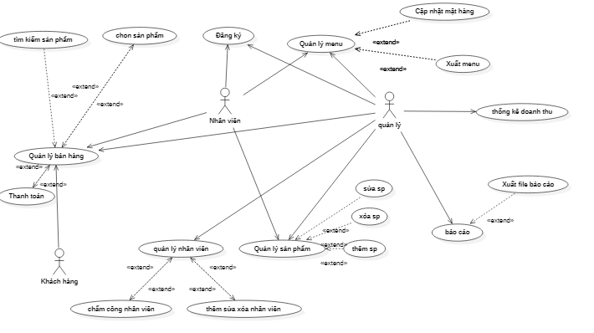

Hình 3.1.2.1 Biểu đồ Usecase chi tiết của hệ thống

# 3.2. Phân tích chi tiết từng chức năng của hệ thống

# 3.2.1. Chức năng Quản lý nhân viên

|  |  |
| --- | --- |
| **Tên Use case** | **Quản lý nhân viên.** |
| Tác nhân | Quản lý |
| Mô tả khái quát | +Thêm, sửa, xóa nhân viên theo yêu cầu  +Chấm công nhân viên |
|  |  |

-Mô tả diễn biến thêm, sửa, xóa nhân viên :

|  |  |
| --- | --- |
| **Hành động của tác nhân** | **Hồi đáp của hệ thống** |
| 1. Yêu cầu cập nhật nhân viên. | 2. Hiện giao diện cập nhật nhân viên |
| 3. Cập nhật thông tin nhân viên | 4. Kiểm tra dữ liệu người dùng nhập vào. Nếu thỏa mãn thì cho phép cập nhật nhân viên.  5.Trả về kết quả cập nhật cho người dùng |

-Mô tả diễn biến Chấm công nhân viên:

|  |  |
| --- | --- |
| **Hành động của tác nhân** | **Hồi đáp của hệ thống** |
| 1. Yêu cầu chấm công nhân viên. | 2. Hiện giao diện chấm công nhân viên |
| 3. chọn nhân viên cần chấm công | 4. Kiểm tra dữ liệu người dùng nhập vào. Nếu đủ số ngày làm thì chấm công tháng đó.  5.Trả về kết quả chấm công cho người dung |

-Ngoại lệ: nếu không đủ số ngày làm thì thông báo nhân viên không được chấm lương tháng này và hiển thị ngày nghỉ ra.

# 3.2.1.1. Biểu đồ Use Case

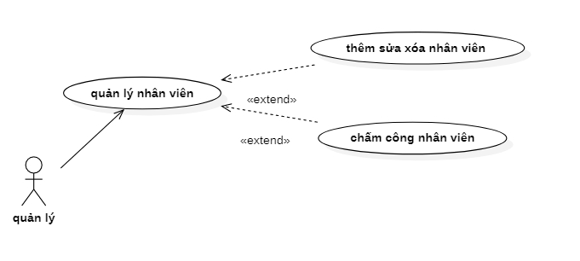Hình 3.2.1.1 biểu đồ Use Case quản lý nhân viên

# 3.2.1.2. Biểu đồ hoạt động

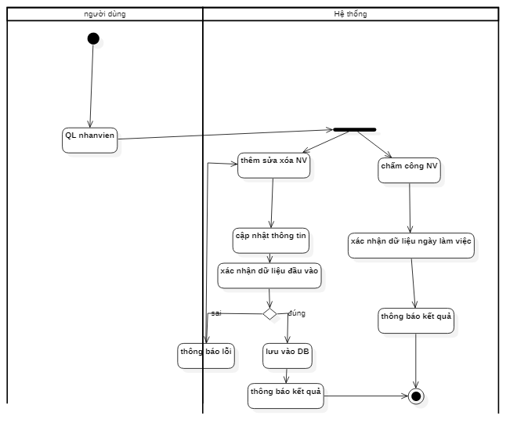

### Hình 3.2.1.2 biểu đồ hoạt động Usecase quản lý nhân viên

Các bước hoạt động:

Bước 1: Chọn quản lý nhân viên

Bước 2: +) Chọn them sửa xóa NV

Bước 3 Cập nhật thông tin cá nhân của NV như họ tên….

Bước 4: Xác nhận dữ liệu đầu vào

Bước 5: Lưu thông tin vào DB nếu sai thông tin thì quay lại chức năng them sửa xóa

Bước 6: Thông báo kết quả ra màn hình. kết thúc usecase;

+) Nếu chọn chấm công NV

Bước 3: Xác nhận dữ liệu ngày giờ làm việc

Bước 4: Thông báo kết quả chấm công ra màn hình

Kết thúc tác vụ

*Chức năng them sửa xóa nhân viên

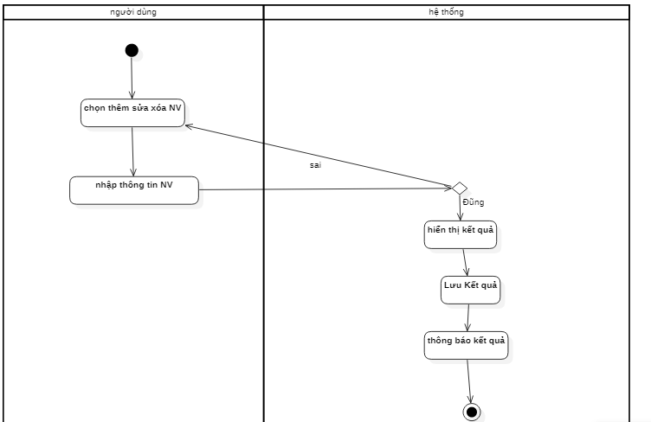

### Hình 3.2.1.2 biểu đồ hoạt động thêm sửa xóa nhân viên

-Mô tả hoạt động:

Bước 1: Chọn them sửa xóa nhân viên

Bước 2: Nhập thông tin nhân viên

Bước 3: Nếu sai thì hệ thống trở lại chọn chức năng them sửa xóa nhân viên

Nếu đúng thì hệ thống hiển thị kết quả

Bước 4: Lưu kết quả vào database

Bước 5: Thông báo kết quả cho người dùng

Kết thúc use case

# 3.2.1.3. Biểu đồ trình tự

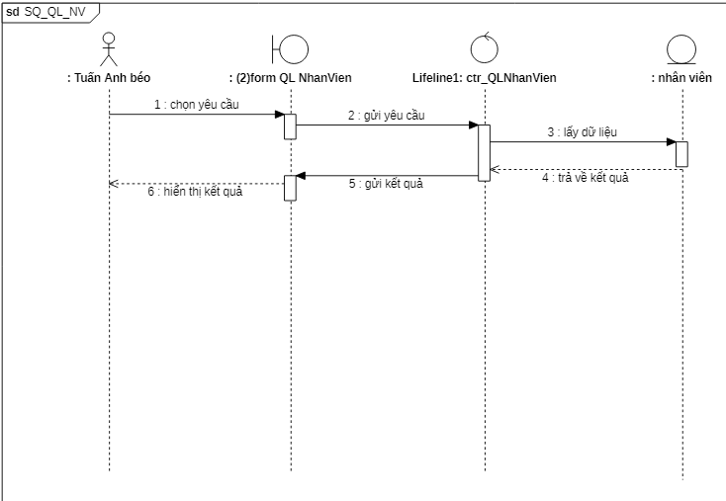

### Hình 3.2.1.2 Biểu đồ trình tự quản lý nhân viên

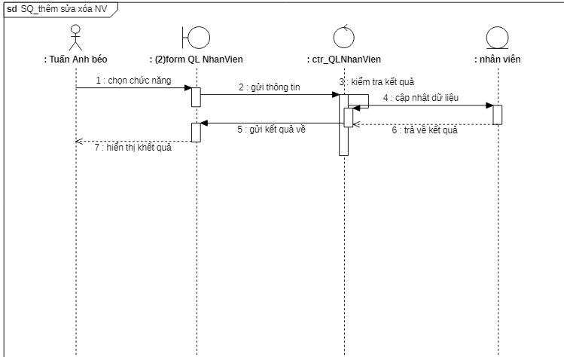

### Hình 3.2.1.2 Biểu đồ trình tự thêm sửa xóa nhân viên

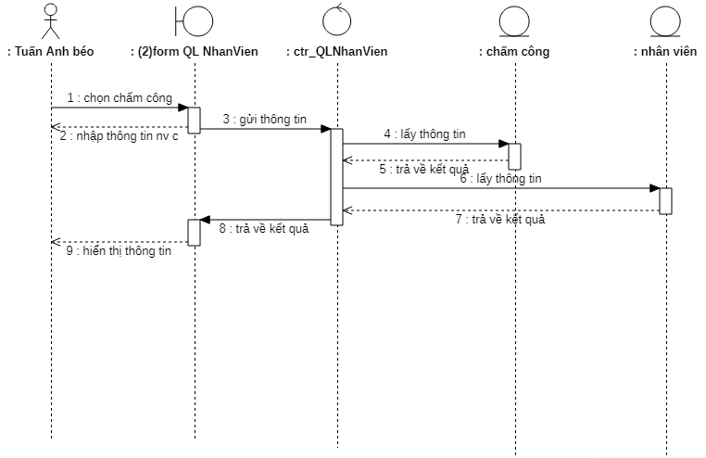

Hình 3.2.1.2 Biểu đồ trình tự chấm công nhân viên

# 3.2.2 Chức năng Quản lý bán hàng

|  |  |
| --- | --- |
| **Tên Use case** | **Quản lý bán hàng.** |
| Tác nhân | Quản lý |
| Mô tả khái quát | +chọn sản phẩm  +thanh toán  +tìm kiếm sản phẩm |
|  |  |

-Mô tả diễn biến chọn sản phẩm:

|  |  |
| --- | --- |
| **Hành động của tác nhân** | **Hồi đáp của hệ thống** |
| 1. Yêu cầu chọn sản phẩm. | 2. Hiện giao diện chọn sản phẩm |
| 3. chọn nhân sản phẩm | 4. Lấy thông tin sản phẩm  5.Trả về kết quả chọn SP |

-Ngoại lệ: nếu không còn sản phẩm thì thông báo đã hết sản phẩm

-Mô tả diễn biến thanh toán:

|  |  |
| --- | --- |
| **Hành động của tác nhân** | **Hồi đáp của hệ thống** |
| 1. Yêu cầu thanh toán. | 2. Hiện giao diện thanh toán |
| 3. chọn thanh toán sản phẩm | 4. Tính toán số lượng sản phẩm và giá tiền  5.Trả về kết quả thanh toán và xuất hóa đơn |

-Ngoại lệ: Nếu hủy thanh toán thì hủy hóa đơn

-Mô tả diễn biến tìm sản phẩm:

|  |  |
| --- | --- |
| **Hành động của tác nhân** | **Hồi đáp của hệ thống** |
| 1. Yêu cầu tìm sản phẩm. | 2. yêu cầu nhập thông tin sản phẩm |
| 3. Nhập thông tin sản phẩm | 4.Tìm kiếm sản phẩm theo tên của sản phẩm  5.Trả về kết quả thông tin của sản phẩm |

-Ngoại lệ: nếu sai tên sản phẩm thì nhập lại

# 3.2.2.1. Biểu đồ Use Case

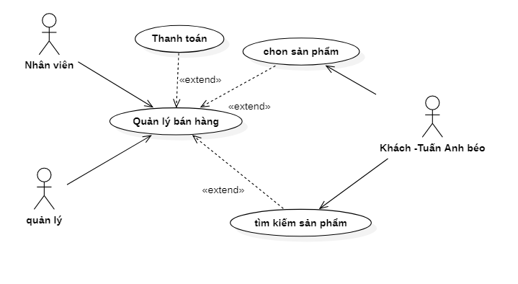

### Hình 3.2.2.1 biểu đồ Usecase quản lý bán hàng

# 3.2.2.2. Biểu đồ hoạt động

Các bước mô tả:

Bước 1 : Chọn quản lý bán hàng

Bước 2 : Chọn sản phẩm hoặc tìm kiếm sản phẩm hoặc thanh toán

Bước 3:

+ )Nếu thanh toán thì sản phẩm sẽ được thanh toán và in hóa đơn (nếu không có sản phẩm thì hóa đơn 0đ)

+Nếu chọn sản phẩm, thì sản phẩm sẽ được hiển thị thông tin sau đó thêm vào giỏ hàng và thanh toán sau đó gửi hóa đơn ( nếu lỗi thanh toán thì hủy hóa đơn)

+Nếu tìm kiếm sản phẩm thì nhập thông tin sản phẩm sau đó hệ thống sẽ tìm kiếm sản phẩm và trả về kết quả( nếu không tìm thấy thì quay lại chức năng chính quản lý bán hàng)

Bước 4: Chọn sản phẩm

Bước 5: +) Hiển thị thông tin của sản phẩm

+) Nếu muốn hủy giao dịch thì thoát hệ thống

Bước 6: Thanh toán

Bước 7: Gửi hóa đơn hoặc hủy gửi hóa đơn, lưu thông tin hóa đơn vào database

Kết thúc tác vụ

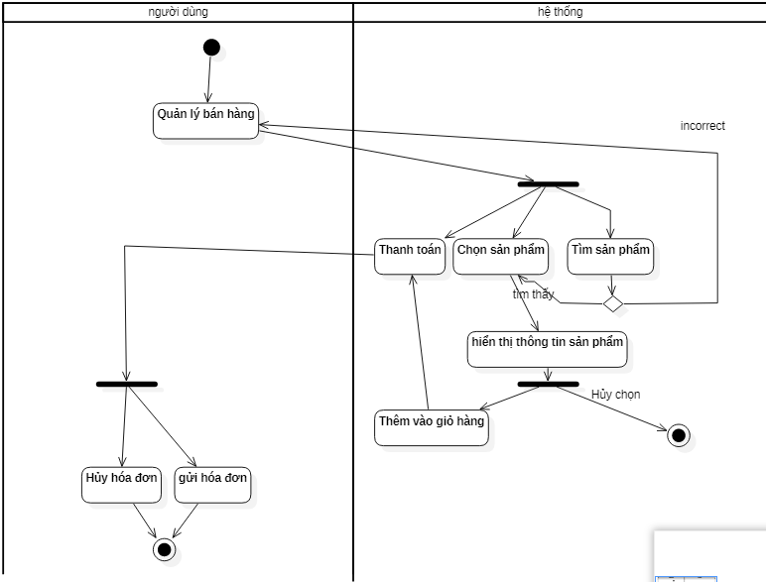

### Hình 3.2.2.2. Biểu đồ hoạt động quản lý hóa đơn

* Chức năng tìm kiếm sản phẩm-Quản lý bán hàng :

Mô tả các bước hoạt động:

Bước 1: Tìm kiếm sản phẩm

Bước 2: tìm kiếm dữ liệu

Bước 3 +) Nếu tìm thấy sản phẩm thì hiển thị

+) nếu không thấy thì quay lại chức năng chọn sản phẩm

Kết thúc tác vụ

Biểu đồ hoạt động:

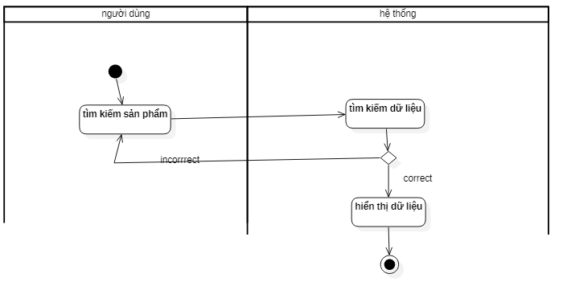

### Hình 3.2.2.2. biểu đồ hoạt động tìm kiếm sản phẩm

* Chức năng chọn sản phẩm:

Mô tả các bước hoạt động:

Bước 1: Chọn sản phẩm

Bước 2: Tìm kiếm dữ liệu

Bước 3 +) Nếu tìm thấy sản phẩm thì hiển thị

+) Nếu không thấy thì quay lại chức năng chọn sản phẩm

Bước 4: thêm SP vào kho

Kết thúc tác vụ

Biểu đồ hoạt động :

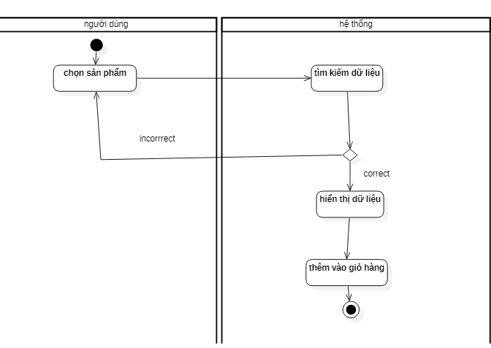

### Hình 3.2.2.2. Biểu đồ hoạt động chọn sản phẩm

*Chức năng thanh toán:

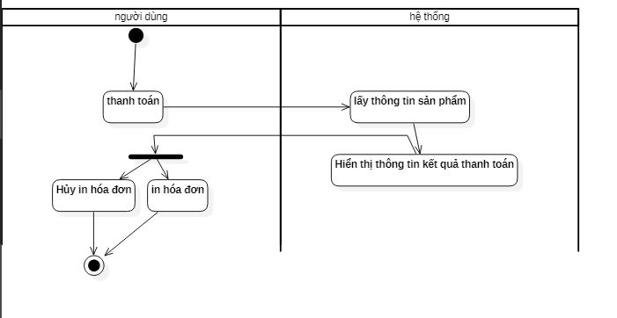

### Hình 3.2.2.2. biểu đồ hoạt động thanh toán

Mô tả hoạt động:

Bước 1: Chọn thanh toán

Bước 2: Lấy thông tin sản phẩm

Bước 3: +) Chọn in Hóa đơn

+) Chọn hủy in hóa đơn

Kết thúc tác vụ

# 3.2.2.3. Biểu đồ trình tự

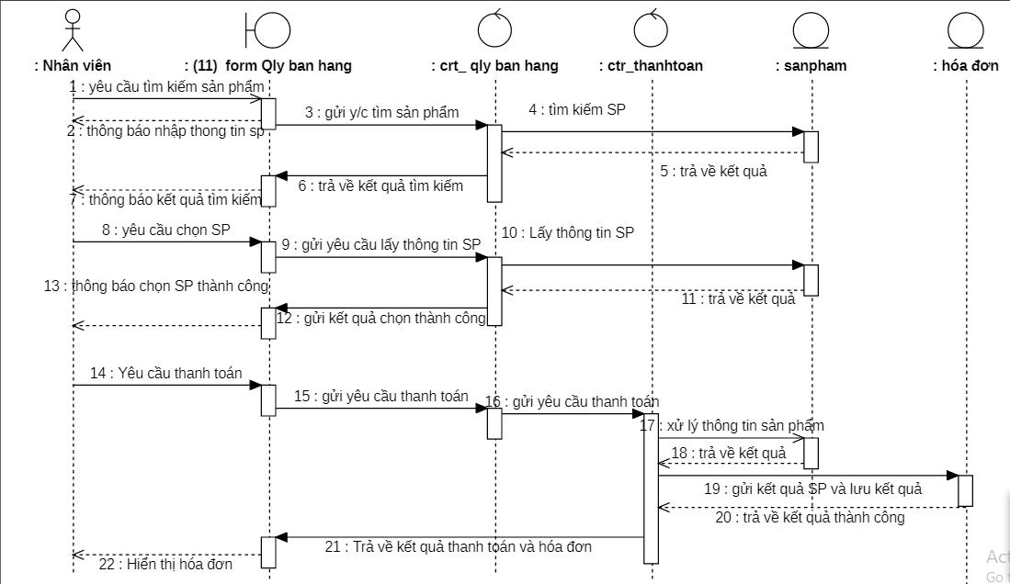

### Hình 3.2.2.3. Biểu đồ trình tự quản lý bán hàng

# 3.2.3 Chức năng Quản lý Menu

|  |  |
| --- | --- |
| **Tên Use case** | **Quản lý menu** |
| Tác nhân | Quản lý |
| Mô tả khái quát | +Cập nhật sản phẩm rồi xuất menu |

-Mô tả diễn biến cập nhật sản phẩm rồi xuất menu:

|  |  |
| --- | --- |
| **Hành động của tác nhân** | **Hồi đáp của hệ thống** |
| 1. Yêu cầu cập nhật sản phẩm. | 2. yêu cầu nhập thông tin sản phẩm |
| 3. Nhập thông tin sản phẩm  6. Yêu cầu xuất menu. | 4.Tìm kiếm sản phẩm theo tên của sản phẩm  5.Trả về kết quả thông tin của sản phẩm  7..Kiểm tra lại thông tin sản phẩm trong kho, các sản phẩm vẫn còn số lượng trong kho thì đưa lên menu |

+Ngoại lệ: cập nhật sai thông tin thì cập nhật lại

# 3.2.3.1. Biểu đồ Use Case

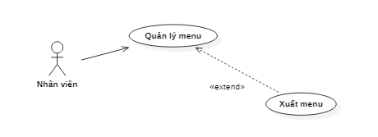

### Hình 3.2.3.1. Biểu đồ usecase quản lý menu

# 3.2.3.2. Biểu đồ hoạt động

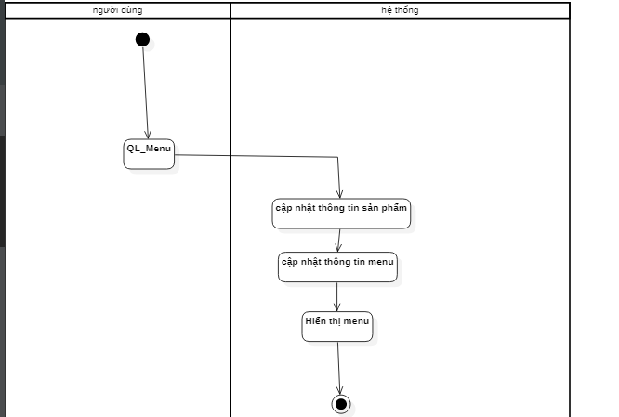

# Hình 3.2.3.2. Biểu đồ hoạt động quản lý menu

Các bước:

Bước 1: Nhân viên truy cập vào quản lý menu

Bước 2: Cập nhật thông tin sản phẩm

Bước 3: Cập nhật thông tin menu

Bước 4: hiển thị menu

Kết thúc usecase

# 3.2.3.3. Biểu đồ trình tự

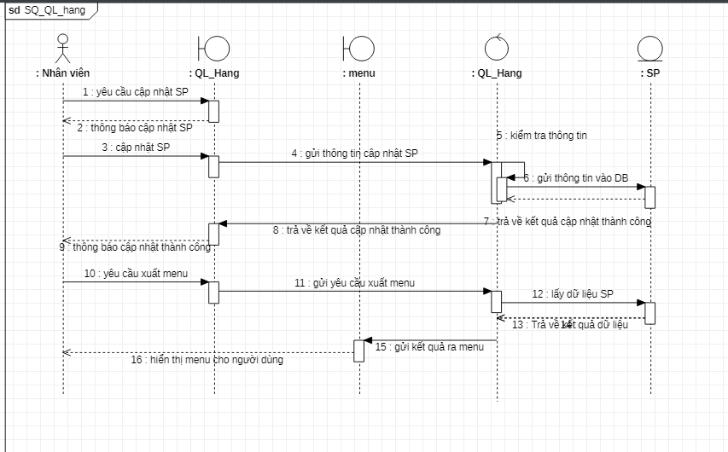

### Hình 3.2.3.3. Biểu đồ trình tự quản lý Menu

# 3.2.4. Chức năng báo cáo

|  |  |
| --- | --- |
| **Tên Use case** | **Báo cáo** |
| Tác nhân | Quản lý |
| Mô tả khái quát | +Báo cáo doanh thu |

-Mô tả diễn biến báo cáo:

|  |  |
| --- | --- |
| **Hành động của tác nhân** | **Hồi đáp của hệ thống** |
| 1. Yêu cầu báo cáo doanh thu. | 2. thống kê doanh thu theo tháng, tuần  3. Trả về kết quả doanh thu theo tháng, tuần |
| 3. Xác nhận xuất file excel báo cáo doanh thu | 4.Xuất file excel báo cáo doanh thu |

# 3.2.4.1. Biểu đồ Use Case

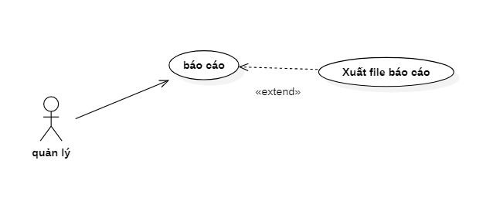3.2.4.2. Biểu đồ hoạt động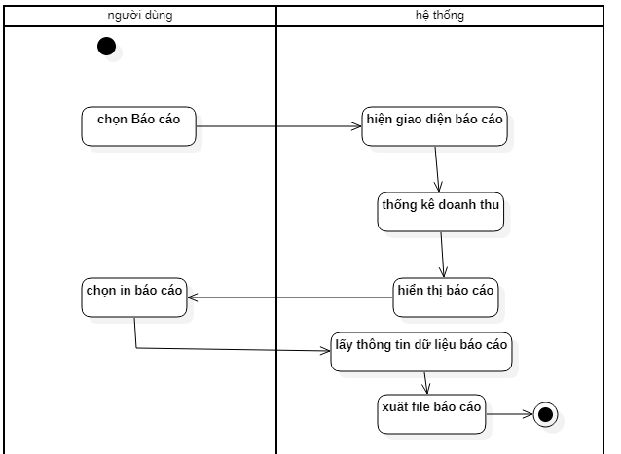

### Hình 3.2.4.2. Biểu đồ hoạt động báo cáo

# 3.2.4.3. Biểu đồ trình tự

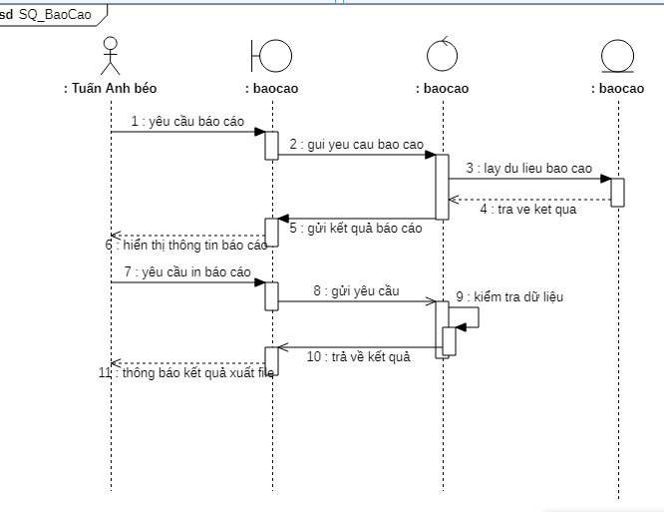

### Hình 3.2.4.3. Biểu đồ trình tự báo cáo

# 3.2.5. Chức năng quản lý (kho)SP

|  |  |
| --- | --- |
| **Tên Use case** | **Quản lý(kho) SP** |
| Tác nhân | Quản lý |
| Mô tả khái quát | +Thêm sản phẩm  +Xóa SP  +Sửa thông tin SP |

-Mô tả diễn biến Thêm SP:

|  |  |
| --- | --- |
| **Hành động của tác nhân** | **Hồi đáp của hệ thống** |
| 1. chọn them sản phẩm.   3. nhập thông tin SP | 2.Hiển thị giao diện màn hình  3. Xác nhận lưu thông tin SP  4.Lưu thông tin hàng hóa |

-Mô tả diễn biến Xóa SP trong kho:

|  |  |
| --- | --- |
| **Hành động của tác nhân** | **Hồi đáp của hệ thống** |
| 1. Yêu cầu Xóa SP trong kho. | 2. Chọn hàng cần xóa  3. Xóa hàng hóa  4.Thông báo kết quả |

-Ngoại lệ: nếu không muốn xóa SP thì hủy

# 3.2.5.1. Biểu đồ Use Case

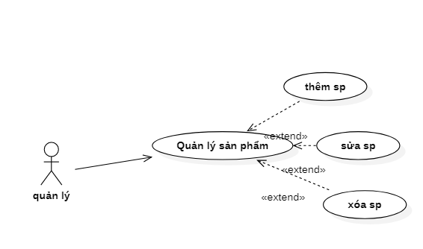

Hình 3.2.5.1. Biểu đồ Use Case quản lý sản phẩm

# 3.2.5.2. Biểu đồ hoạt động

### 

### Hình 3.2.5.2. Biểu đồ hoạt động quản lý sản phẩm

-Mô tả hoạt động chức năng quản lý sản phẩm:

Bước 1: Chọn quản lý sản phẩm

Bước 2: Chọn thêm sp/xóa/sửa SP

Bước 3: Nhập thông tin SP

Bước 4: Hệ thống hiển thị thông tin SP

Bước 5: Lưu SP vào database

Kết thúc tác vụ

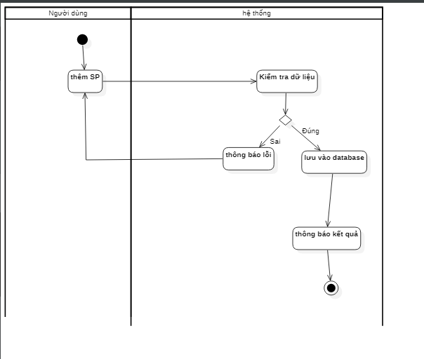

### 3.2.5.2. Biểu đồ hoạt động Thêm sản phẩm

-Mô tả hoạt động:

Bước 1: Quản lý đăng nhập vào hệ thống, chọn chức năng quản lý kho hàng.

Bước 2: Hệ thống hiển thị dao diện màn hình:

+) Quản lý nhập thông tin SP như: mã hàng, tên hàng, ngày nhập, số lượng.

+) Quản lý kiểm tra lại thông tin hàng hóa

Bước 3: Hệ thống kiểm tra thông tin SP

Bước 4: Lưu thông tin SP

Bước 5: Hệ thống thông báo kết quả.

*chức năng sửa thông tin SP

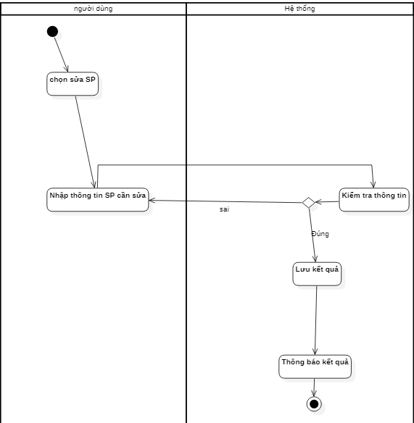

### 3.2.5.2. Biểu đồ hoạt động sửa thông tin SP

-Mô tả hoạt động sửa thông tin SP

Bước 1:chọn chức năng sửa thông tin hàng hóa.

Bước 2: Hệ thống hiển thị dao diện màn hình:

+) Quản lý nhập các thông tin như: mã hàng, tên hàng, ngày nhập, số lượng hàng hóa cần sửa.

+) Quản lý kiểm tra lại thông tin hàng hóa

Bước 3: Hệ thống lưu kết quả.

Bước 4: Hệ thống lưu lại thông tin hàng hóa đã sửa và thông báo kết quả

# 3.2.5.3. Biểu đồ trình tự

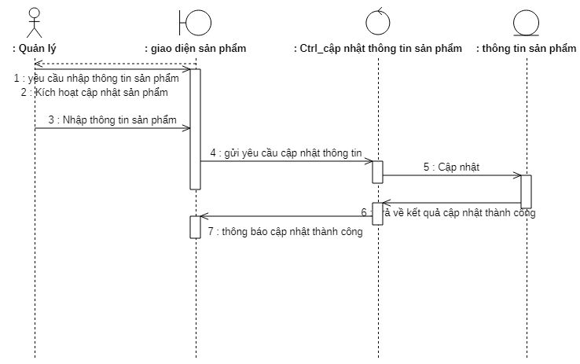

# Hình 3.2.5.3. Biểu đồ trình tự cập nhật thông tin SP

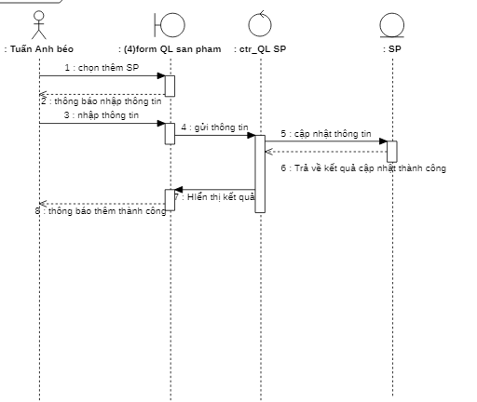

### 3.2.5.3. Biểu đồ trình tự chức năng thêm sản phẩm

Biểu đồ trình tự Sửa Sản phẩm:

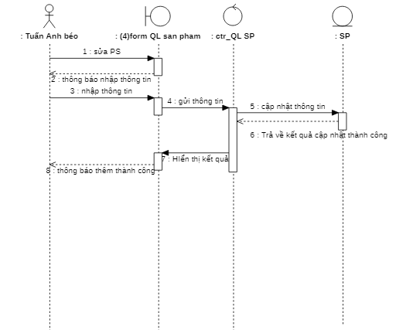

### 3.2.5.3. Biểu đồ trình tự chức năng sửa sản phẩm

# CHƯƠNG 4: THIẾT KẾ

# 4.1. Thiết kế giao diện

# 4.1.1 giao diện quản lý menu

# 4.1.2. Giao diện quản lý sản phẩm:

# 4.1.3. Giao diện quản lý bán hàng:

# 4.1.6 .Giao diện đăng nhập hệ thống:

# 4.1.7.Giao diện quản lý sản phẩm

# 4.1.7 Giao diện quản lý thông tin nhân viên:

# 4.1.8 Giao diện quản lý đăng ký tài khoản:

# 4.1.9 Giao diện quản lý báo cáo:

# 4.1.10 Giao diện quản lý doanh thu: